Лабораторная работа № 5
Тема: Разработка спецификаций структурных единиц класса. Организация иерархии наследования.

Цель работы:
Углубить знания технологии объектно-ориентированного программирования. Получить практические навыки постановки задачи, определение компонентов ПО, выделения структурных единиц и разработки спецификаций для структурных единиц.

Задание:
Создать тип структура, имеющую следующие поля: фамилия имя отчество сотрудника, дата рождения, пол (перечисляемый тип), должность (перечисляемый тип), год поступления на указанную должность. Найти в списке сотрудников заданной должности и определить их средний стаж. Определить средний возраст сотрудников, отдельно мужчин, отдельно женщин.

Математическая формулировка задания
1. Входные данные:
- Имя персонажа пользователя (строка).
- Входные данные включают информацию о создании персонажа (Демон/Монстр) и его начальных характеристиках:
- Сила power, случайно сгенерированная в интервале от 10 до 50.
- Здоровье heals, случайно сгенерированное в интервале от 100 до 500.
- Если персонаж – демон, его ум brain также будет случайно сгенерирован в интервале от 1 до 5.
2. Выходные данные:
- Результат сражения между персонажем пользователя и противниками, включая следующие аспекты:
- Состояние здоровья атакующего и защищающегося после каждой атаки.
- Урон, наносимый каждым персонажем.
- Сообщения о смерти персонажей.
- Информация о том, что пользователь проиграл, если его здоровье достигло 0 или ниже.
3. Связь:
- Связь между входными и выходными данными осуществляется через механизмы боевой системы, которые определяют, какая логика применяется во время атак. Статистика персонажей (сила, здоровье, ум) связана с результатами борьбы.
Алгоритм задачи:
1. Инициализация:
- Получить имя игрока и создать персонажа типа Demon с этим именем.
- Создать массив противников из различных монстров и демонов.
2. Основной игровой цикл:
- Пока игрок был жив и в массиве противников оставались противники:
- Выбрать случайного противника из массива.
- Вводить все действия в ходе боя в цикле, пока оба персонажа живы:
- Игрок атакует противника.
- Если противник жив после атаки, он отвечает атакой.
- Проверка состояния здоровья игрока после каждой атаки.
3. Атака:
- В методе Attack реализация следующей логики:
- Если сила атакующего больше силы защитника, вычисляется урон:
- Если защитник – демон, урон увеличивается на коэффициент ума.
- Уменьшить здоровье защитника на значение урона.
- Увеличить силу атакующего на 10.
- Проверить, не погиб ли защитник после атаки.
4. Проверка поражения:
- Если здоровье игрока падает до 0 или ниже, вывести сообщение о том, что игрок погиб, и завершить цикл игры.
5. Конец игры:
- Программа завершается, когда игрок погибает или побеждает всех противников (можно добавить логику для определения победы над всеми противниками).

Код программы для задачи:

using System;

class Monster
{
private string name;
private int power;
private int heals;

protected static Random rnd = new Random();

public string Name => name;
public int Power => power;
public int Heals => heals;

public Monster(string name)
{
this.name = name;
this.power = rnd.Next(10, 50);
this.heals = rnd.Next(100, 500);
}

public virtual void Show()
{
Console.ForegroundColor = ConsoleColor.DarkYellow; // Устанавливаем цвет для здоровья
Console.WriteLine($"Персонаж: {name} Вид персонажа: {this.GetType().Name} Сила: {power} Здоровье: {heals}");
Console.ResetColor(); // Сброс цвета обратно на стандартный
}

public static void Attack(Monster attacker, Monster defender)
{
if (attacker.power > defender.power)
{
int damage = attacker.power;
if (defender is Demon demon) // если защитник - демон
{
damage *= demon.GetBrain(); // увеличить урон на коэффициент ума
demon.IncreaseBrain(); // увеличить ум демона
}
defender.heals -= damage; // Уменьшаем здоровье защитника
attacker.power += 10; // увеличиваем силу атакующего
Console.WriteLine($"{attacker.Name} атакует {defender.Name} и наносит {damage} урона.");
}
else
{
// Если атакующий слабее или равен защитнику, просто выводим сообщение
Console.WriteLine($"{attacker.Name} не смог атаковать {defender.Name}, так как его сила меньше или равна.");
}

if (defender.Die())
{
Console.WriteLine($"{defender.Name} погиб!");
}
}

public bool Die()
{
return this.heals <= 0;
}
}

class Demon : Monster
{
private int brain; // Ум

public int GetBrain() => brain; // Метод для получения значения ума

public void IncreaseBrain() // Метод для увеличения значения ума
{
brain++;
}

public Demon(string name) : base(name)
{
this.brain = rnd.Next(1, 5);
}

public override void Show()
{
base.Show();
Console.ForegroundColor = ConsoleColor.DarkYellow; // Устанавливаем цвет для здоровья
Console.WriteLine($"Ум: {brain}");
Console.ResetColor(); // Сброс цвета обратно на стандартный
}
}

class Program
{
static void Main(string[] args)
{
Console.Write("Введите имя вашего персонажа: ");
string playerName = Console.ReadLine();

Monster player = new Demon(playerName); // Игрок - демон
Monster[] bots = new Monster[4];
bots[0] = new Monster("Халк");
bots[1] = new Monster("Титан");
bots[2] = new Demon("Хитрый");
bots[3] = new Demon("Ящер");

bool playerIsAlive = true;

while (playerIsAlive && bots.Length > 0)
{
int enemyIndex = new Random().Next(bots.Length);
Monster enemy = bots[enemyIndex];

Console.WriteLine($"\nСражение: {player.Name} (здоровье: {player.Heals}) против {enemy.Name} (здоровье: {enemy.Heals})");

// Бой до тех пор, пока оба персонажа живы
while (playerIsAlive && enemy.Heals > 0)
{
// Игрок атакует противника
Monster.Attack(player, enemy);
if (!enemy.Die())
{
// Противник атакует игрока только если он еще жив
Monster.Attack(enemy, player);
}

// Проверка на жизнь игрока
playerIsAlive = !player.Die();

if (!playerIsAlive)
{

Console.ForegroundColor = ConsoleColor.Red; // Устанавливаем цвет сообщения о поражении
Console.WriteLine($"{player.Name} погиб. Вы проиграли!");
Console.ResetColor(); // Сброс цвета обратно на стандартный
}
}

// Проверяем, убит ли противник и удаляем его из массива
if (enemy.Die())
{
Console.WriteLine($"{enemy.Name} уничтожен.");
bots[enemyIndex] = bots[bots.Length - 1]; // переместить последнего бота на место убитого
Array.Resize(ref bots, bots.Length - 1); // уменьшить размер массива на 1
}
else
{
Console.WriteLine($"{enemy.Name} выжил после сражения.");
}
}

if (playerIsAlive)
{
Console.ForegroundColor = ConsoleColor.Green; // Устанавливаем цвет сообщения о победе
Console.WriteLine("Поздравляем! Вы победили всех врагов!");
Console.ResetColor(); // Сброс цвета обратно на стандартный
}
}
}
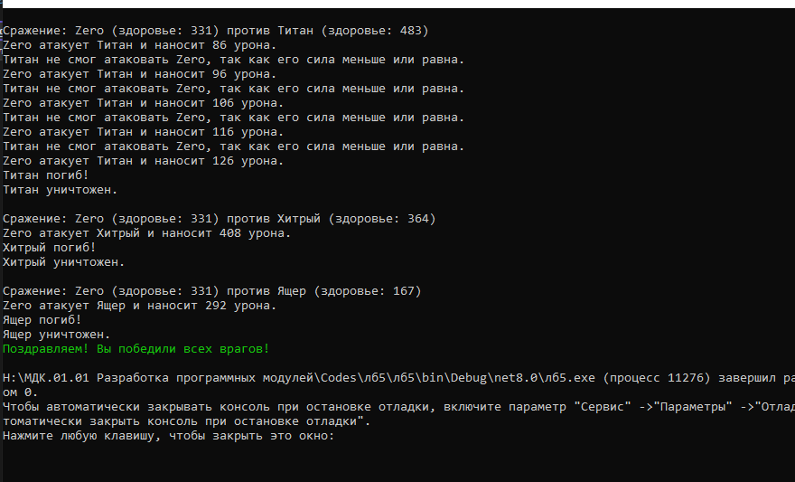
Рисунок 1 -Результат выполнения (победа)
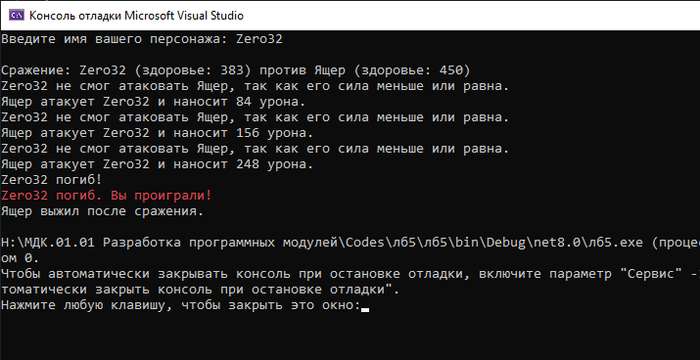
Рисунок 2 – Результат выполнения (проигрыш)

